Министерство образования Республики Беларусь
Учреждение образования
БЕЛОРУССКИЙ ГОСУДАРСТВЕННЫЙ УНИВЕРСИТЕТ
ИНФОРМАТИКИ И РАДИОЭЛЕКТРОНИКИ

Факультет компьютерных систем и сетей
Кафедра информатики
Дисциплина: Методы численного анализа

ОТЧЁТ
к лабораторной работе
на тему

Решение систем нелинейных уравнений

Выполнил: студент группы 153503
Кахновский Евгений Сергеевич

Проверил: Анисимов Владимир Яковлевич

Минск 2022
Содержание
1. ЦЕЛЬ РАБОТЫ 3
2. ТЕОРЕТИЧЕСКИЕ СВЕДЕНИЯ 4
3. АЛГОРИТМ РЕШЕНИЯ 9
4. ПРОГРАММНАЯ РЕАЛИЗАЦИЯ 10
5. ТЕСТОВЫЕ ПРИМЕРЫ 12
6. ЗАДАНИЕ 17
7. ВЫВОД 18

- ЦЕЛЬ РАБОТЫ
- Изучить численное решение систем нелинейных уравнений методами простых итерация и Ньютона.
- Провести отделение решений, построить и запрограммировать алгоритмы методов.
- Численно решить тестовое задание.
- Сравнить трудоемкость методов.

- ТЕОРЕТИЧЕСКИЕ СВЕДЕНИЯ

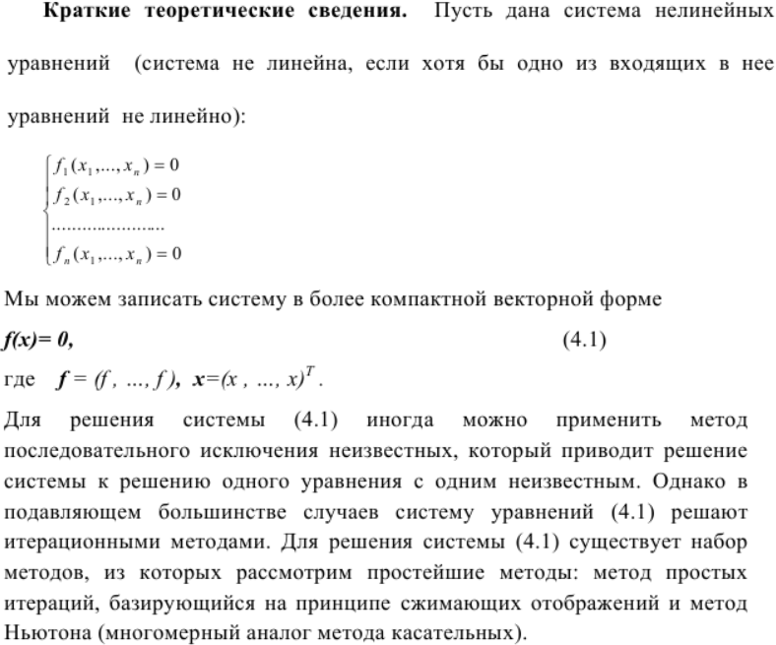
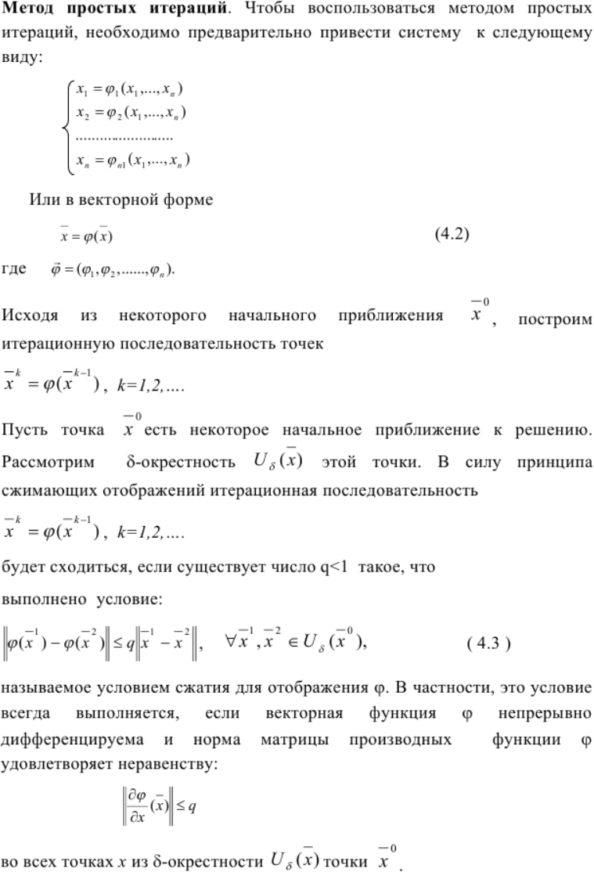
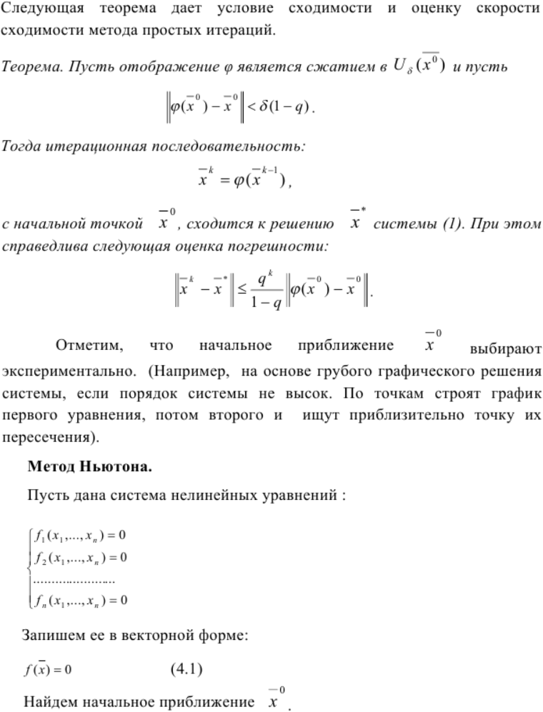
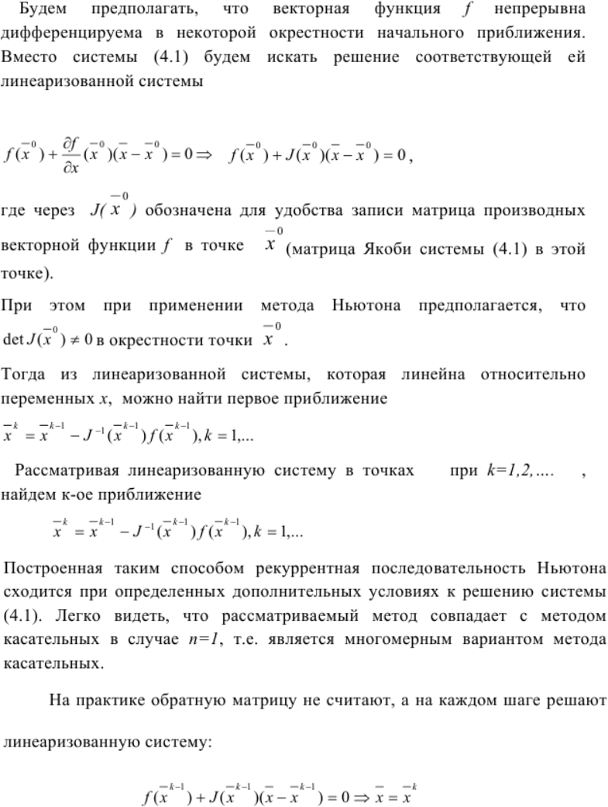
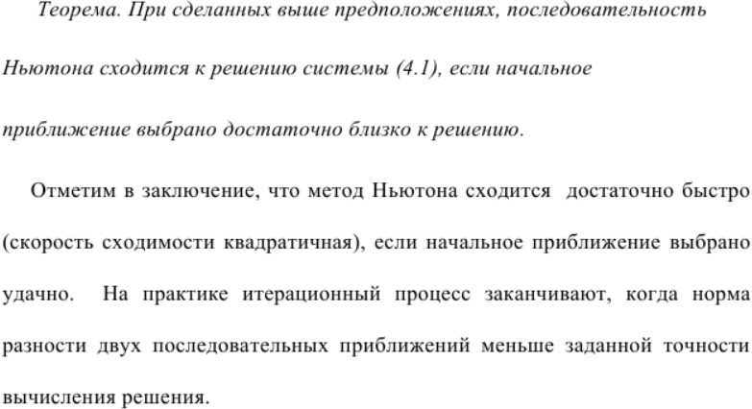

АЛГОРИТМ РЕШЕНИЯ

ПРОГРАММНАЯ РЕАЛИЗАЦИЯ

import numpy
import sympy

m = 0.2
a = 0.9
iters = 0
EPS = 10.0 ** -4

# Исходные уравнения в формате f(x,y) = 0
(x, y) = sympy.symbols("x y")
eq1 = sympy.tan(x * y + m) - x
eq2 = a * (x ** 2) + 2 * (y ** 2) - 1

print("Система нелинейных уравнений:")
print(eq1, "= 0")
print(eq2, "= 0")
print()

# Вычисление исходных уравнений: f1(x,y), f2(x,y)
def val1(x, y):
return numpy.tan(x * y + m) - x
def val2(x, y):
return a * (x ** 2) + 2 * (y ** 2) - 1

# Вычисление из исходных уравнений: x = phi(x,y), y = phi(x,y)
def eqx(x, y):
return numpy.tan(x * y + m)
def eqy(x, y):
return numpy.sqrt((1 - a * (x ** 2)) / 2)

# Вычисление матрицы Якоби
def J(x, y):
return numpy.array([
[(1 + numpy.tan(x * y + m) ** 2) * y - 1, (1 + numpy.tan(x * y + m) ** 2) * x],
[2 * a * x, 4 * y]
])

# Графики исходных уравнений
plots = sympy.plot_implicit(sympy.Eq(eq1, 0), (x, -2, 2), (y, -2, 2), line_color = "blue", show = False)
plots.extend(sympy.plot_implicit(sympy.Eq(eq2, 0), (x, -2, 2), (y, -2, 2), line_color = "red", show = False))

# Метод простых итераций
def SimpleIterations(x0, y0):
global iters
iters = 0
(x, y) = (x0, y0)
while True:
iters += 1
oldx = x
oldy = y
x = eqx(x, y)
y = eqy(x, y)
if (not (numpy.isfinite(x) and numpy.isfinite(y))):
raise RuntimeError("Последовательность {x} расходящаяся")
if (max(abs(x - oldx), abs(y - oldy)) < EPS):
return (x, y)

# Метод Ньютона
def NewtonMethod(x0, y0):
global iters
iters = 0
(x, y) = (x0, y0)
while True:
iters += 1
j = J(x, y)
f = numpy.array([[val1(x, y)], [val2(x, y)]])
deltas = numpy.linalg.solve(j, -f)
x += deltas[0][0]
y += deltas[1][0]
if (not (numpy.isfinite(x) and numpy.isfinite(y))):
raise RuntimeError("Последовательность {x} расходящаяся")
if (max(abs(deltas)) < EPS):
return (x, y)

x0 = 0.9
y0 = 0.5
print("Начальное приближение: \n(x0, y0) = ", (x0, y0))
print()

def solute(method):
global iters
try:
(x, y) = method(x0, y0)
print(f"{method.__name__} (итераций: {iters})")
print(f"(x, y) = ({x:.4f}, {y:.4f})")
except Exception as ex:
print(f"Ошибка: {ex} - в {method.__name__} (итераций: {iters})")
print()

SimpleIterations.__name__ = "Метод простых итераций"
NewtonMethod.__name__ = "Метод Ньютона"
solute(SimpleIterations)
solute(NewtonMethod)

plots.show()

- ТЕСТОВЫЕ ПРИМЕРЫ
Тестовый пример 1
Решить систему нелинейных уравнений с точностью до 0,0001 методами простых итераций и Ньютона:
$$\left\{\begin{aligned}tg\left(xy\right)=x, \\ 2y^{2}=1;\end{aligned}\right.$$
Ответ:
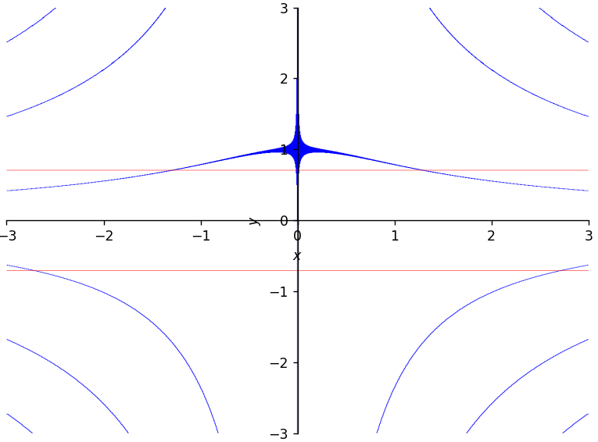
Начальное приближение: $\left\{\begin{aligned}x=0.1 \\ y=0.9\end{aligned}\right.$
Метод простых итераций | Метод Ньютона
$$\left\{\begin{aligned}x=0.0002 \\ y=0.7071\end{aligned}\right.$$ | $$\left\{\begin{aligned}x=0.0002 \\ y=0.7071\end{aligned}\right.$$
Количество итераций
19 | 4

Тестовый пример 2
Решить систему нелинейных уравнений с точностью до 0,0001 методами простых итераций и Ньютона:
$$\left\{\begin{aligned}tg\left(xy\right)=x, \\ 2x^{2}+2y^{2}=1;\end{aligned}\right.$$
Ответ:

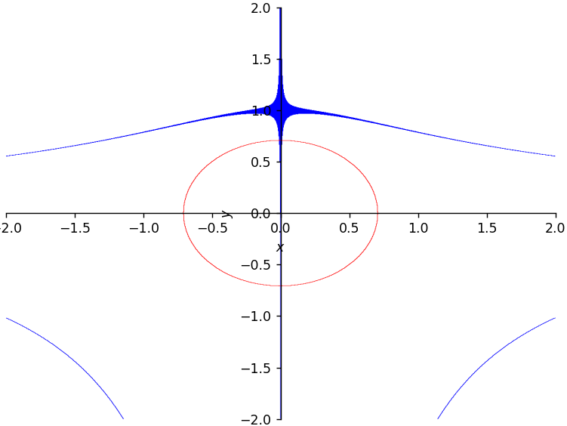
Начальное приближение: $\left\{\begin{aligned}x=0.1 \\ y=0.9\end{aligned}\right.$
Метод простых итераций | Метод Ньютона
$$\left\{\begin{aligned}x=0.0002 \\ y=0.7071\end{aligned}\right.$$ | $$\left\{\begin{aligned}x=-0.0000 \\ y=0.7071\end{aligned}\right.$$
Количество итераций
19 | 5
Тестовый пример 3
Решить систему нелинейных уравнений с точностью до 0,0001 методами простых итераций и Ньютона:
$$\left\{\begin{aligned}tg\left(xy+1\right)=x, \\ 2y^{2}=1;\end{aligned}\right.$$
Ответ:

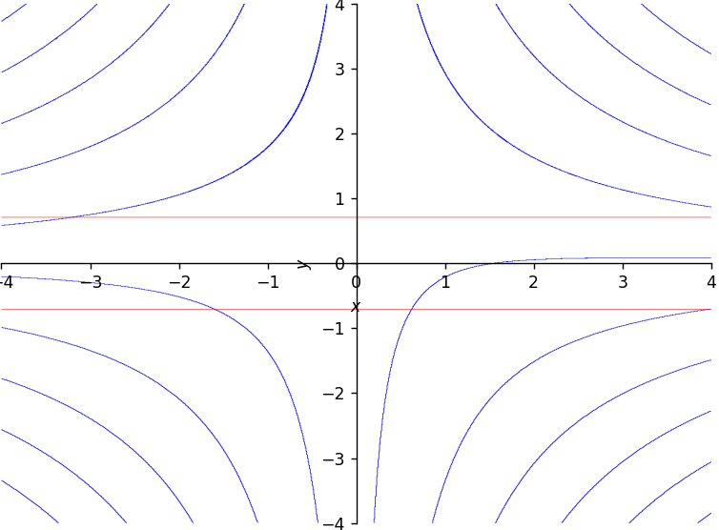
Начальное приближение: $\left\{\begin{aligned}x=0.5 \\ y=-1\end{aligned}\right.$
Метод простых итераций | Метод Ньютона
$$\left\{\begin{aligned}x=-3.2083 \\ y=0.7071\end{aligned}\right.$$ | $$\left\{\begin{aligned}x=0.6246 \\ y=-0.7071\end{aligned}\right.$$
Количество итераций
423561 | 4

Тестовый пример 4
Решить систему нелинейных уравнений с точностью до 0,0001 методами простых итераций и Ньютона:
$$\left\{\begin{aligned}tg\left(xy+3\right)=x, \\ 3x^{2}+2y^{2}=1;\end{aligned}\right.$$
Ответ:

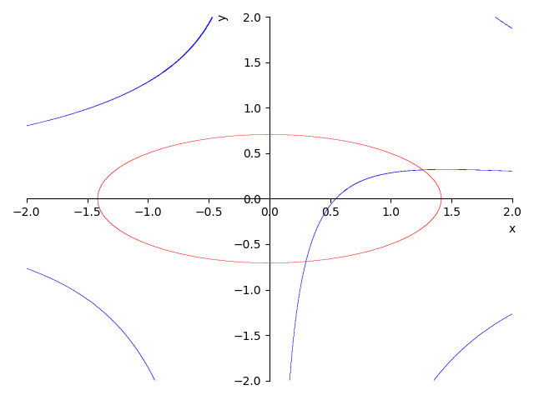
Начальное приближение: $\left\{\begin{aligned}x=-0.5 \\ y=0.5\end{aligned}\right.$
Метод простых итераций | Метод Ньютона
$$\left\{\begin{aligned}x=-0.3527 \\ y=0.5598\end{aligned}\right.$$ | $$\left\{\begin{aligned}x=-0.3526 \\ y=0.5599\end{aligned}\right.$$
Количество итераций
6 | 4
Тестовый пример 5
Решить систему нелинейных уравнений с точностью до 0,0001 методами простых итераций и Ньютона:
$$\left\{\begin{aligned}tg\left(xy+3\right)=x, \\ 3x^{2}+2y^{2}=1;\end{aligned}\right.$$
Ответ:

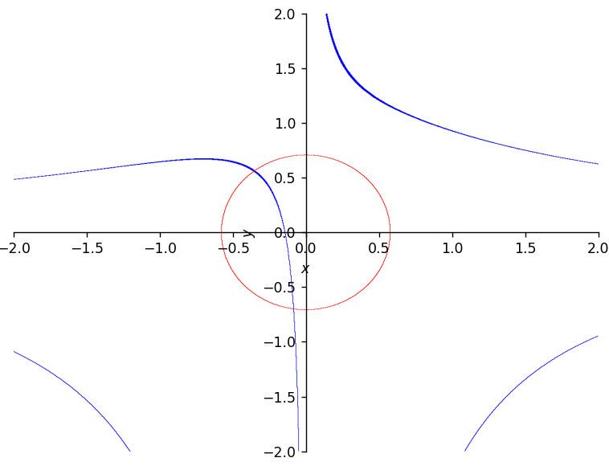
Начальное приближение: $\left\{\begin{aligned}x=5 \\ y=5\end{aligned}\right.$
Метод простых итераций | Метод Ньютона
$$\left\{\begin{aligned}x=-0.3526 \\ y=0.5599\end{aligned}\right.$$ | $$\left\{\begin{aligned}x=-0.0834 \\ y=-0.6997\end{aligned}\right.$$
Количество итераций
6 | 1337

- ЗАДАНИЕ
Вариант 10
Решить систему нелинейных уравнений с точностью до 0,0001 методами простых итераций и Ньютона:
$$\left\{\begin{aligned}tg\left(xy+0.1\right)=x, \\ 0.8x^{2}+2y^{2}=1;\end{aligned}\right. где x>0, y>0$$
Ответ:
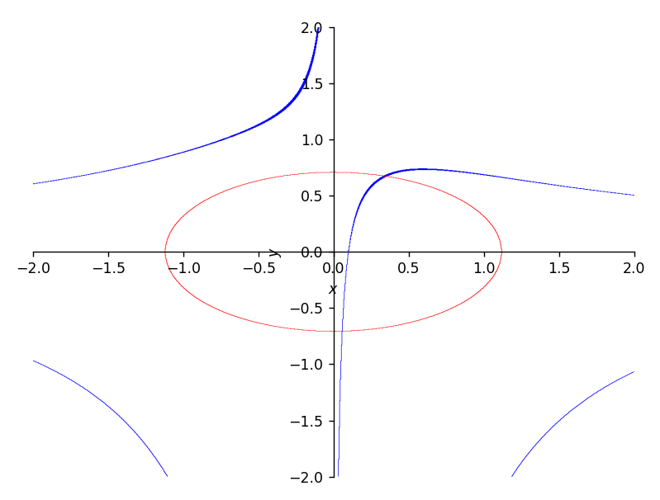
Начальное приближение: $\left\{\begin{aligned}x=0.5 \\ y=0.5\end{aligned}\right.$
Метод простых итераций | Метод Ньютона
$$\left\{\begin{aligned}x=0.3446 \\ y=0.6727\end{aligned}\right.$$ | $$\left\{\begin{aligned}x=0.3444 \\ y=0.6272\end{aligned}\right.$$
Количество итераций
13 | 4

ВЫВОД

Таким образом, в ходе выполнения лабораторной работы были изучены методы численного решения систем нелинейных уравнений (метод простой итерации, метод Ньютона), составлен алгоритм и программа численного решения систем нелинейных уравнений методами простой итерации и Ньютона, проверена правильность работы программы на тестовых примерах, численно решена система уравнений заданного варианта.
Исходя из полученных результатов, можно сделать вывод о большей трудоемкости метода простых итераций (тестовые примеры 1,2,3,4). Метод простых итераций обладает линейной скоростью сходимости. Метод Ньютона сходится достаточно быстро (квадратичная скорость сходимости), если начальное приближение выбрано удачно (в примере 5 выбрано неудачно).

